台北市南港區南港國民小學八十八學年度第一學期第三次定期考查自然科試卷
二年 班 座號： 姓名：

一﹑是非題：18﹪
( )1.檸檬的外形圓圓的，柳丁是橢圓形的。
( )2.一塊磁鐵上所有部位的吸力都相同。
( )3.大塊磁鐵可以吸住10元硬幣。
( )4.把兩塊磁鐵慢慢靠近，可能相吸也可能相斥。
( )5.加水越多,檸檬汁的味道就越淡。
( )6.磁鐵能吸在黑板上，是因為黑板裡有塑膠片。
( )7.蘋果切開後，泡一會兒鹽水，比較不會變色。
( )8.磁鐵越大，吸力就越強。
( )9.柳丁、檸檬和葡萄柚的外形、顏色和氣味都不相同。

二﹑選擇題：18﹪
( )1.磁鐵的哪一部份吸力最強？兩端中間都一樣
( )2.切開的柳丁和哪一種水果較相近？蘋果木瓜葡萄柚
( )3.蘋果泥會變色，可能是和接觸什麼有關？空氣刀子手
( )4.下面哪一種日常用品是利用磁鐵的特性？冰箱門剪刀釘書機
( )5.用什麼方法可以知道磁鐵吸力的大小？比較磁鐵的大小比較磁鐵能吸多少鐵釘比較磁鐵的形狀
( )6.咬過的蘋果放著過一段時間後顏色會變成白色黑色黃褐色
( )7.磁鐵隔著什麼東西，還能吸住迴紋針？墊板字典課本
( )8.檸檬汁太酸了，可以加什麼味道會更好？酒鹽糖
( )9.用什麼器官可以知道檸檬汁是酸酸的？用眼睛看用舌頭嚐用手摸

三﹑做一做：
- 磁鐵隔著哪些物品還能吸
引鐵製品？請打。10﹪

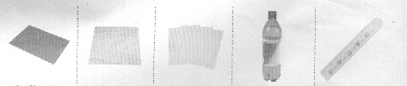

- 下面哪些東西放久了，會慢慢變色？請打。16﹪

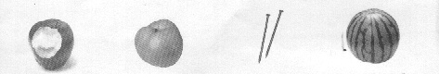

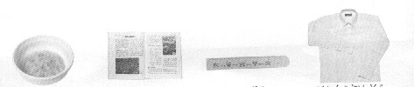

- 下面的物品中，可以被磁鐵吸住的打，不可以的打。16﹪

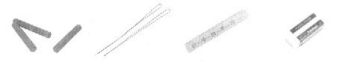

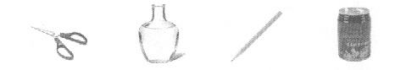

- 怎樣榨果汁呢？請把1、2、3、4、5的順序排出來。10﹪
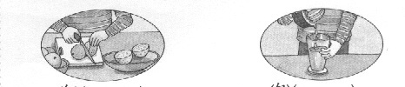

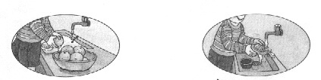

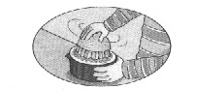

5.下面哪些水果切開一段時間後會變色？請打。12﹪

